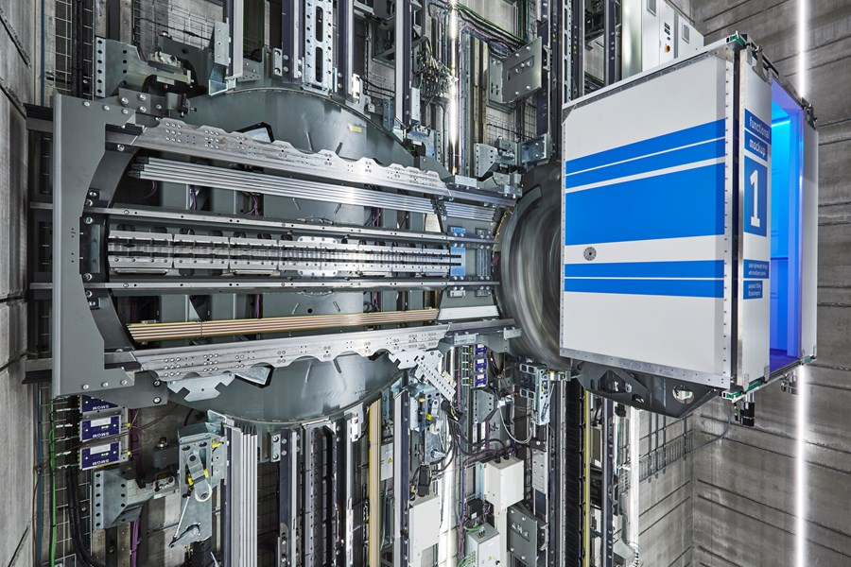

Attracted by magnets

Namen:………………………………………
Klas:…………….
INHOUDSOPGAVE

Inhoud
Inleiding: Attracted by magnets 4
Jouw opdracht 5
Ontwerp je eigen magneet-aangedreven product 5
Inspiratie 6
Opdracht 1 6
DE ONTWERPCYCLUS 7
FASE 1: Analyseren en beschrijven 8
Opdracht 2 8
FASE 2: Brainstormen 11
Opdracht 3 11
Opdracht 4 12
FASE 3: Ontwerpen 13
Opdracht 5 13
FASE 4: Ontwerp realiseren 15
Opdracht 6 15
Inleveropdracht projectwebside: Vul deze tabel in 15
FASE 5: Ontwerp testen en evalueren 18
Opdracht 7 18
FASE 6: Presenteren en stemmen werven 18
Online: 18
Offline: 18
Opdracht 8 19
Opdracht 9 21

BELANGRIJK: Lees eerst het hele stappenplan door. Dan weet je precies wat je te wachten staat! Na elke opdracht is er ruimte om te schrijven, tekenen en afbeeldingen te plaatsen. Dit opdrachtdocument is dus ook je inleverdocument. Als je helemaal klaar bent sla je het op als PDF. Dan kun je het gemakkelijk uploaden op de projectwebsite.

TIP: Bewaar je afbeeldingen ook apart in een map op OneDrive zodat je die ook gemakkelijk kunt uploaden op de projectwebsite.

HEB JE VRAGEN? Heb je vragen aan Prodrive (over magneten, de techniek, Prodrive zelf)? Of heb vragen aan De Ontdekfabriek (over de projectwebsite en het aanmaken van een inzending)? Mail ze naar docent mevr. van Kemenade (KMD@huygenslyceum.nl). Zij zal de vragen dan doorsturen.
Vragen over de opdracht en het stappenplan kun je ook aan docent mevr. van Kemenade stellen.

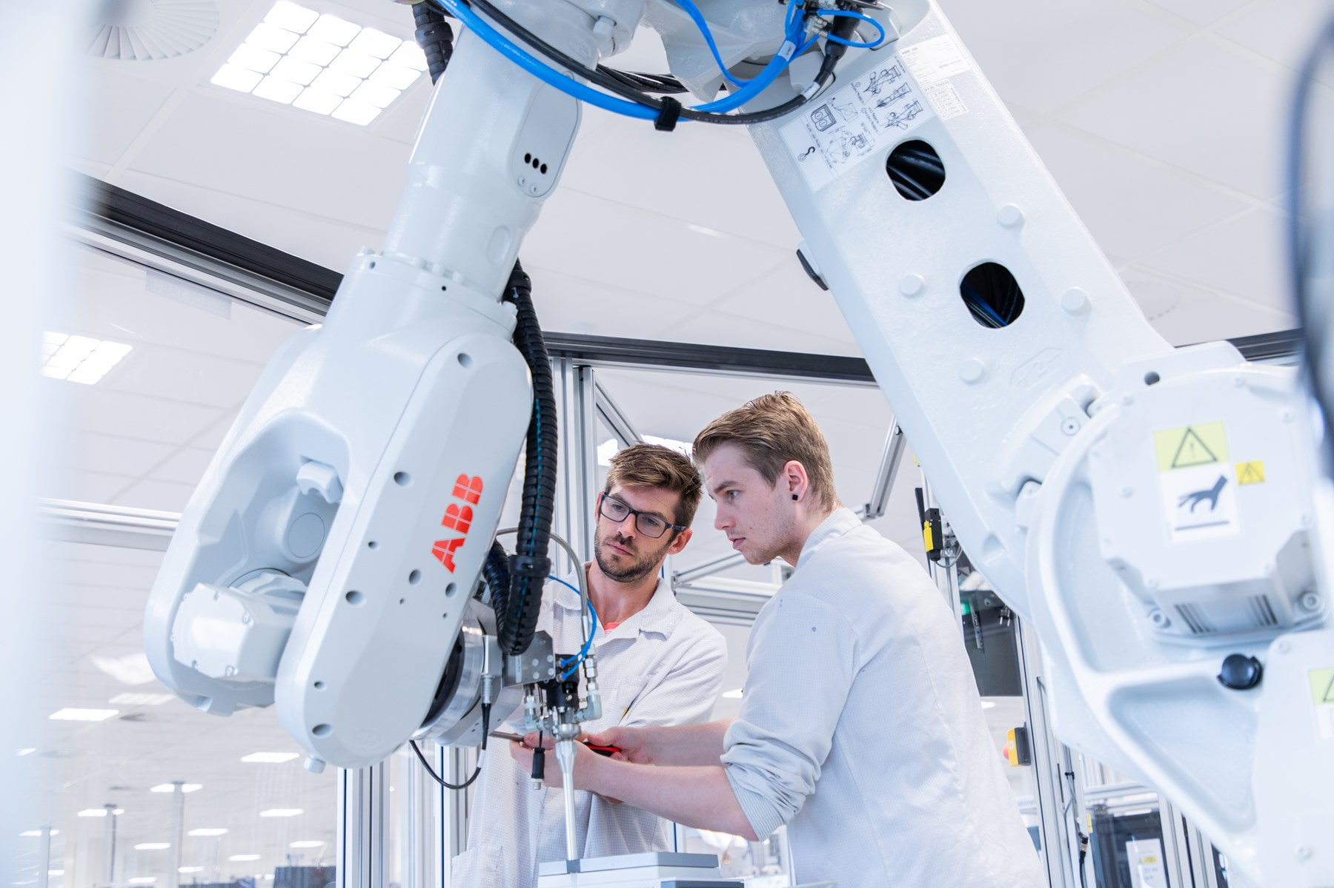

Inleiding: Attracted by magnets

Bij Prodrive ontwikkelen en werken mensen met allerlei verschillende technieken. Wij verdiepen ons in de afdeling Magnetics! Want zoals je weet kun je met een magneet iets in beweging zetten zonder dat onderdelen tegen elkaar aanschuren. Denk maar aan een magneettrein: die zweeft boven de rails. Omdat de trein zweeft gaat er veel minder energie verloren aan wrijving. Als de fossiele energiebronnen vervangen worden door groene energie zullen elektrische magneten vast vaker toegepast gaan worden om dingen te laten bewegen. En Prodrive wil daarin een rol spelen.

Bij Prodrive gebeurt alles op het gebied van magneten: van spoel wikkelen tot inkapselen en magneten lijmen. Daarom is Prodrive zo goed met het ontwikkelen van nieuwe magneet-technologieën en -producten.
Op de relatief nieuwe afdeling Magnetics worden regelmatig nieuwe producten en prototypes geïntroduceerd. De laatste tijd gaat de ontwikkeling van de lineaire motoren erg goed, waardoor de productie ook zal toenemen.
De komende tijd word jij ook onderdeel van de afdeling Magnetics en ga je samen met je klasgenoten een nieuw product ontwikkelen. Moeilijk? We helpen je op weg. Op de volgende pagina’s vind je de stappen naar jouw eigen oplossing.

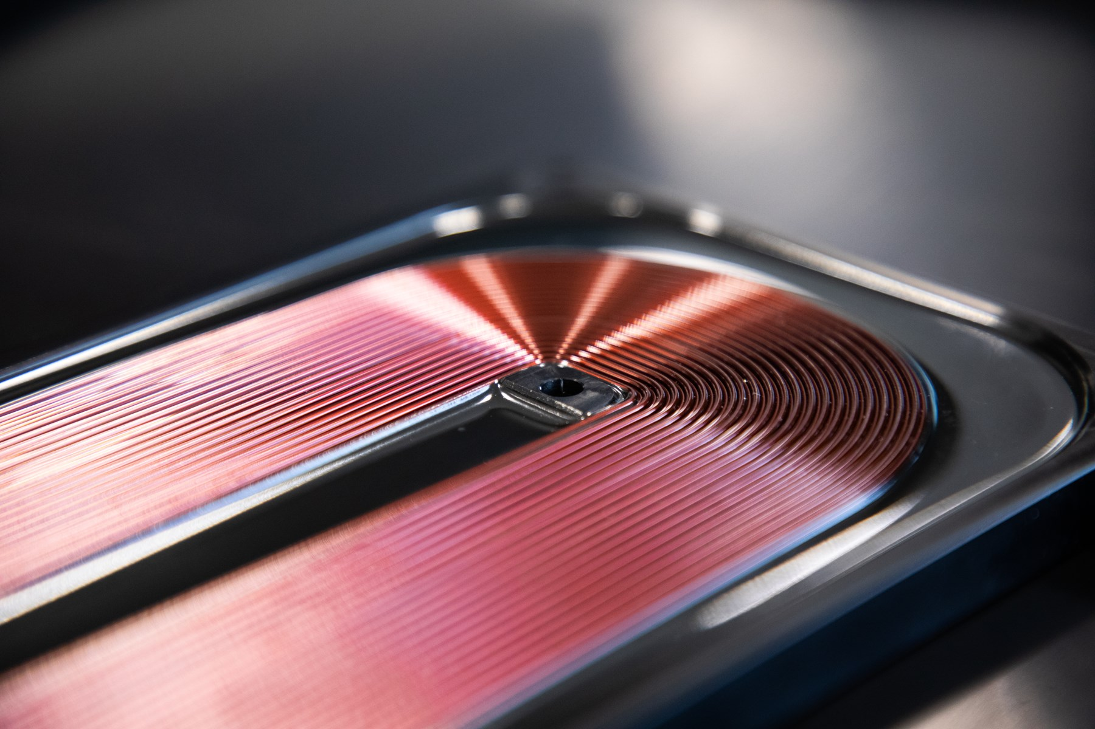

Jouw opdracht

Ontwerp je eigen magneet-aangedreven product
Een magneet-aangedreven product, wat is dat?
Iets laten voortbewegen kan met wielen en tandwielen maar ook met magneten! Denk bijvoorbeeld aan liften en treinen (monorail, hyperloop). Voor welke bewegingen zou je magneten nog meer kunnen toepassen?
Klik hier om video’s met voorbeelden te bekijken.

Inspiratie

Opdracht 1
Beantwoord onderstaande vragen. Schrijf alles op wat je maar bedenken kunt, niets is te gek. Als je wilt kun je er ook plaatjes bij zoeken of maken en ze op een moodboard plakken. Hieronder is ruimte om te schrijven, tekenen en om afbeeldingen te plaatsen.

Wat zijn jouw eerste ideeën na het lezen van de opdracht? …………………………………………………………………………………………………………….…………………………………………………………………………………………………………….
Wat weet je al van magneten en magnetisme? …………………………………………………………………………………………………………….…………………………………………………………………………………………………………….
Heb je zelf producten met magneten erin? …………………………………………………………………………………………………………….…………………………………………………………………………………………………………….
Wat zou je nou willen laten bewegen door middel van magneten? …………………………………………………………………………………………………………….…………………………………………………………………………………………………………….

DE ONTWERPCYCLUS
Je volgt in dit project een ontwerpcyclus. Hieronder zie je hoe de cyclus loopt. Op de volgende bladzijden wordt je stap voor stap meegenomen in elke fase.

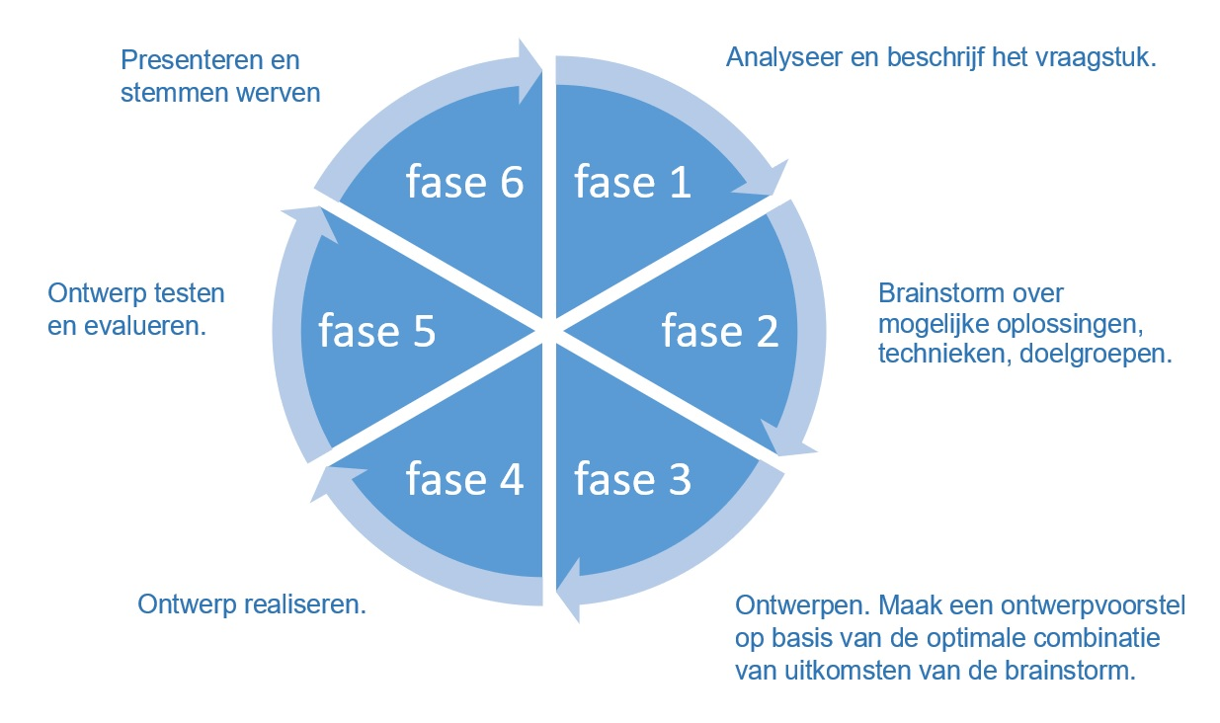

FASE 1: Analyseren en beschrijven
Deze opdracht gaat over het aandrijven met behulp van magneten. Hoe krijg je iets in beweging en op welke manier kun je daar magneten voor gebruiken?
Dat zijn onderwerpen waar je vast nog niet alles over weet maar waar al wel veel informatie over te vinden is. Onderzoek deze onderwerpen door te kijken hoe dit op andere plekken werkt of opgelost is. Welke voorbeelden zijn er al?

Opdracht 2
Schrijf voorbeelden op en beschrijf waarom je dit interessant vindt. Vermeld ook de bron van de informatie. Wie weet kun je ze later combineren met je eigen ideeën.
Maak per persoon minimaal 1 analysetabel.

Tip: google eens op ‘verschillende aandrijftechnieken’ en ‘magneetaandrijving’.

Analysetabel Voorbeeld:

Naam | Koen
Idee/onderwerp | Magneetzweeftrein
Afbeelding | 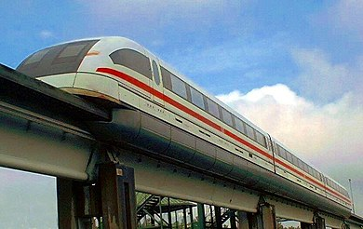
Korte omschrijving | De magneetzweeftrein is een voertuig dat 10 tot 20 millimeter boven een baan zweeft door middel van een magneetveld. Deze techniek wordt magnetic levitation, kortweg maglev, genoemd.
Voordeel | De trein verbruikt geen fossiele brandstof.
Nadeel | Hoewel er sinds de jaren zestig en zeventig veel experimenten werden uitgevoerd door Duitsland en Japan, zijn er slechts vijf commerciële lijnen in gebruik (waarvan slechts één hogesnelheidslijn).
Wat ga je gebruiken | …………………….

Naam
Idee/onderwerp
Afbeelding
Korte omschrijving
Voordeel
Nadeel
Wat ga je gebruiken

Naam
Idee/onderwerp
Afbeelding
Korte omschrijving
Voordeel
Nadeel
Wat ga je gebruiken

Naam
Idee/onderwerp
Afbeelding
Korte omschrijving
Voordeel
Nadeel
Wat ga je gebruiken

Naam
Idee/onderwerp
Afbeelding
Korte omschrijving
Voordeel
Nadeel
Wat ga je gebruiken

Naam
Idee/onderwerp
Afbeelding
Korte omschrijving
Voordeel
Nadeel
Wat ga je gebruiken

FASE 2: Brainstormen
Je hebt nu veel kennis en inspiratie opgedaan vanuit de excursie naar Prodrive en je eigen analyse. Dat ga je allemaal meenemen bij het bedenken van ideeën voor een product dat door magneten wordt aangedreven.

Brainstormen betekent dat je alle ideeën die in je opkomen op gaat schrijven of gaat tekenen. Dat mogen best wel steekwoorden en snelle schetsen zijn, gewoon simpele tekeningetjes of een woordweb.

Tijdens het brainstormen heb je het Programma van Eisen (PvE) in je achterhoofd. Het PvE van dit project is:
- Jouw product maakt gebruik van magneten voor de aandrijving
- 10 maart is het uiterlijke inlevermoment.
- Je levert (delen van) je project in via Teams. Je docent maakt deze opdrachten aan in Teams. Deze inleverdocumenten bepalen uiteindelijk je eindcijfer voor deze opdracht.
- Je levert je eindresultaat in op de projectwebsite. Het bestaat uit een PDF van dit opdrachtdocument, losse afbeeldingen (foto’s, 2D/3D illustraties) en eventueel een link naar een video over je product.

Opdracht 3
Schrijf hieronder per persoon minimaal één eigen eis op voor het product dat je gaat ontwerpen.

Naam | Eigen eis

Opdracht 4
Doe nu verschillende brainstorms op een (groot) vel papier. Denk in ieder geval na over:
- Wat wil je in beweging zetten?
- Wie gaat het product gebruiken?
- Welke technieken met magneten zijn er en wil je gebruiken?
Maak foto’s van elke brainstorm en plaats ze hieronder.

Waarschijnlijk zie je nu vanuit de brainstorms en jouw analyse een aantal ideeën ontstaan. Welke 3 ideeën lijken na het brainstormen de moeite waard om mee te nemen naar de volgende stap? Schrijf de top 3 hieronder op.

Foto brainstorm 1

Foto brainstorm 2

Foto brainstorm 3

Top 3 ideeën
Idee 1
Idee 2
Idee 3

FASE 3: Ontwerpen
Nu komen jouw creatieve skills pas echt goed van pas!

Opdracht 5
Je gaat ontwerpen maken voor 2 ideeën uit je top 3. Werk de ontwerpen uit op de lege pagina’s hierna.
Denk groot, denk gek, alles kan! Misschien pakt het wel zo uit dat je de ontwerpen gaat combineren. Tijdens het meten, tekenen en het maken van kleine voorbeelden merk je wat er juist wel en wat er juist niet werkt van de ideeën die je eerder bedacht hebt.

Kies uiteindelijk 1 idee. Dat schrijf je hieronder op. Dat wordt jouw uitvinding voor Prodrive!

Onze uitvinding voor Prodrive
Omschrijf hier kort welk van de twee ontwerpen je bedacht hebt. Waarom heb je juist voor dit ontwerp gekozen?

Ontwerp 1: ……………………………………………………………………………………………….
Omdat:……………………………………………………………………………………………………
…………………………………………………………………………………………………………….
Afbeelding/tekening/schets:

Ontwerp 2: ………………………………………………………………………………………………….
Omdat:……………………………………………………………………………………………………
…………………………………………………………………………………………………………….
Afbeelding/tekening/schets:

Definitief idee …………………………………………………………………………………………. Omdat:……………………………………………………………………………………………………
…………………………………………………………………………………………………………….
…………………………………………………………………………………………………………….

FASE 4: Ontwerp realiseren

Opdracht 6
- Werk je gekozen ontwerp zo nauwkeurig mogelijk uit. Maak bijvoorbeeld een mooie plattegrond, 3D tekening (op papier of op de computer), of maquette.
- Breng je innovatieve ontwerp ook tot leven: bedenk een naam, maak er een reclamefilmpje over, en maak foto’s van je zelfgebouwde maquette. Alles mag!
- Plaats foto’s en illustraties van je ontwerp op de volgende bladzijde. Bewaar de afbeeldingen ook apart in een map op Onedrive. Die heb je later nodig voor de projectwebsite.

Op internet vind je veel inspiratie. Misschien kun je je eigen ideeën wel combineren met producten die al op het internet staan (maar kopieer zonder toestemming GEEN afbeeldingen naar de projectpagina op deuitvinders.com!)

Inleveropdracht projectwebside: Vul deze tabel in
Je kunt de teksten straks kopiëren en plakken op de projectwebsite.
Naam van je product | (dit is in opdracht 8 ook de naam van je inzending)
Korte omschrijving | (Beschrijf hier jouw product. Wat doet het? Voor wie is het? Voor welk probleem biedt het een oplossing?)
De voordelen | (Beschrijf hier wat jouw product bijzonder maakt ten opzichte van andere producten)
Meer informatie | (Beschrijf hier hoe je product technisch werkt. Uit welke materialen bestaat het? Welke techniek(en) gebruikt het product? Hoe wordt het geproduceerd? Wat kost het product? etc.)

Ruimte voor afbeeldingen

FASE 5: Ontwerp testen en evalueren
Ontwerpen is een cyclisch (= kringvormig) proces, zie afbeelding op bladzijde 6. Soms blijkt dat je bij de vorige fase iets over het hoofd hebt gezien. Dan moet je dus een stapje terug. Het kan ook gebeuren dat je (deel)oplossing helemaal niet werkt, ook dan moet je weer een paar stappen terug in de ontwerpcyclus. Daarna doorloop je een aantal fasen opnieuw, maar dan grondiger en meer volledig. Je doorloopt een ontwerpcyclus dus niet alleen maar voorwaarts, maar soms ook afwisselend vooruit en achteruit.

Opdracht 7
Kijk kritisch naar je ontwerp of prototype en ontdek waar je nog kunt verbeteren. Doorloop als het nodig is een eerdere fase nog een keer.

FASE 6: Presenteren en stemmen werven
Offline en online vertel je alles over jouw uitvinding en ontwerpproces. Probeer jouw uitvinding als het ware te verkopen! Waarin is het onderscheidend van wat er al is?

Online:
Online laat je zien wat je ontwikkeld hebt en hoe dit gegaan is. Je kunt eventueel een duo vormen om het ontwerpproces en uitwerking te uploaden terwijl de rest van de groep de uitvinding verder uitwerken.
De uitvinding met de meeste online stemmen wint de publieksprijs!

Offline:
Tijdens de finale worden de ideeën/uitvindingen gepresenteerd worden aan een jury. In de jury zit in ieder geval …... De jury bepaalt wie de winnaar is en dus de juryprijs wint.

Wat de prijzen zijn blijft nog een verrassing!

Opdracht 8
Maak een inzending op de projectwebsite. Je leest hieronder hoe het werkt.
- Voor de teksten maak je gebruik van de ingevulde tabel uit opdracht 6.
- Je kunt 4 afbeeldingen uploaden om je ontwerp te presenteren. Gebruik de afbeeldingen uit de Onedrive map.
- Je laat je proces zien (kies 1 optie):
  - in een powerpoint presentatie. Je upload een PDF van de powerpoint in je inzending.
  - in een video. Je upload je video naar YouTube of Vimeo en plaatst de link van je video in je inzending.

Hoe werkt het inzenden?
Het inzenden van je idee of uitvinding kan tot en met 10 maart..
Je gaat naar https://deontdekfabriek.nl/project/prodrive/.

- Klik op de donkerblauwe knop ‘inzending aanmaken/inzending bewerken’.
- Vul het formulier in en voeg foto’s, een video en/of socialmedia links toe.
- Klaar met invullen en uploaden? Druk op de donkerblauwe knop ‘inzending aanmaken/inzending bewerken’.
- En je inzending staat nu online!

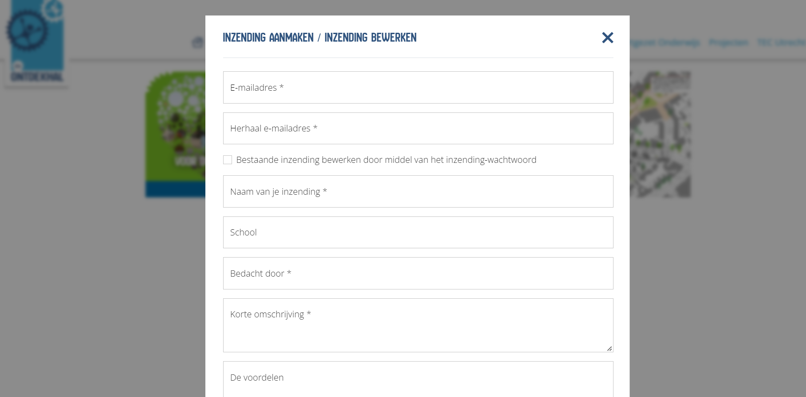
Wil je later jouw inzending nog bewerken? Dat kan met het wachtwoord dat je in de mail ontvangen hebt. Je gaat opnieuw naar https://deontdekfabriek.nl/project/prodrive/.

- Klik op de donkerblauwe knop ‘inzending aanmaken/inzending bewerken’.
- Vul je mailadres en het wachtwoord in.
- Vink het vakje “Bestaande inzending bewerken door middel van het inzending-wachtwoord” aan.
- Verander, verwijder of voeg iets toe (invulvelden met een * zijn tijdens het bewerken niet verplicht)
- Klaar? Druk op de donkerblauwe knop ‘inzending aanmaken/inzending bewerken’.
- En je inzending is nu aangepast!

Opdracht 9
Stemmen werven
Vraag iedereen die je kent om op je idee te stemmen. Je kunt je ontwerp, uitvinding of idee promoten door de link van je pagina te delen met jouw netwerk op bijvoorbeeld “Instagram”, ‘’TikTok’’ of “Facebook”. Je kunt natuurlijk ook iedereen die je kent een bericht sturen met de vraag om op je idee te stemmen.

Bovenaan jouw inzending vind je de knop om te stemmen.
Die ziet er zo uit:
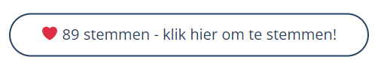
De uitvinding met de meeste online stemmen wint de publieksprijs!

Veel succes… en plezier!

